Modelo de carta del obispo
Puede ser leída desde el púlpito o insertada en los boletines de la parroquia.
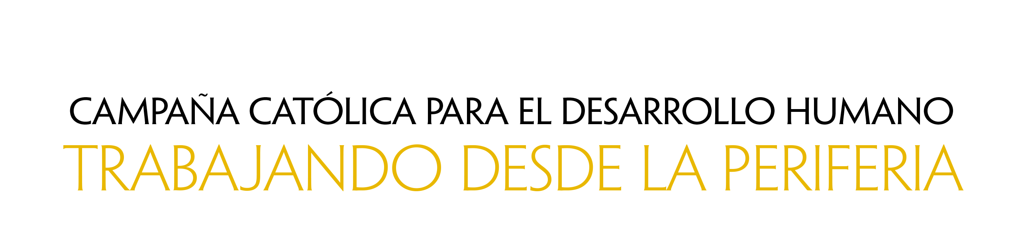

Queridos hermanos y hermanas en Cristo,

Como diócesis, muy pronto realizaremos la colecta nacional para la Campaña Católica para el Desarrollo Humano (CCHD). Su apoyo a la colecta trae cambios a comunidades en todo el país y empodera a aquellos que viven en la pobreza para transformar los lugares donde viven en reflejos del Reino de Dios. Su apoyo ayuda muchísimo a crear comunidades que son más justas y acogedoras para aquellos que están atrapados en los ciclos de pobreza. Además de tener un impacto a nivel nacional, a aquellos que viven en la pobreza en nuestra propia diócesis se les empodera por medio de ese 25 por ciento que permanece aquí.

[Inserte ejemplos locales o utilice el ejemplo de aquí abajo]

Con frecuencia, una vivienda estable es uno de los primeros pasos para aquellos que están tratando de romper el ciclo de pobreza. El costo para alquilar un apartamento o para comprar una propiedad en Portland, Oregon, ha aumentado más allá de lo que es posible para familias de ingresos bajos y moderados. Esto ha creado una crisis de vivienda que ha dejado a mucha gente imposibilitada de encontrar un lugar asequible para vivir. Pero, con el apoyo de ustedes, a las familias trabajadoras les es posible vivir en su comunidad y sus hogares pueden seguir siendo asequibles para las generaciones venideras. Con el apoyo que le brindan a los compradores de vivienda los grupos financiados por CCHD, más de 330 personas de ingresos bajos y moderados hoy cuentan con un hogar y con estabilidad financiera, lo cual les ha traído un cambio duradero a su vida. Además, su apoyo brinda capacitación para que las personas obtengan las herramientas necesarias para organizar a su comunidad y oportunidades para que los líderes puedan presentar esos asuntos en la arena pública. Con su ayuda, los residentes han abogado por la protección de los inquilinos e incrementado la disponibilidad de viviendas en
su comunidad.

Su apoyo a esta colecta hace una diferencia para las personas que viven en pobreza en los Estados Unidos. Por favor, en oración, consideren la manera de ayudar a CCHD este año. Si desean informarse más acerca de esta colecta y de las personas a quienes ayuda, visiten www.usccb.org/cchd/collection.

Muchas gracias por unirse a nosotros para trabajar en la periferia.

Sinceramente suyo en Cristo,

(Nombre, título y firma del obispo)

